Муниципальное бюджетное дошкольное образовательное учреждение

Детский сад № 5 «Солнышко»

Занятие по изготовлению поделок ко дню космонавтики

Подготовила: Миронова Яна Алексеевна

Цель: Учить детей делать объемную **поделку**.

Задачи: - Развивать мелкую моторику рук

- Совершенствовать навыки вырезание ножницами

- Познакомить детей с первым **космонавтов**

Ход занятия

1. Организационная часть.

Отгадайте загадку.

Состоит из точек свет,

Полна горница планет.

*(****Космос****)*

2. Основная часть.

Беседа

- Сегодня мы **полетим с вами в космос**. А может кто нибудь знает, кто первый **полетел в космос**? *(Гагарин Ю. А)*. А на чем мы с вами **полетим в космос**? *(На ракете)*. А где же мы ее с вами возьмем *(Правильно, мы с вами ее сделаем)*

Самостоятельная деятельность

1 Закрашивают землю и ракету

[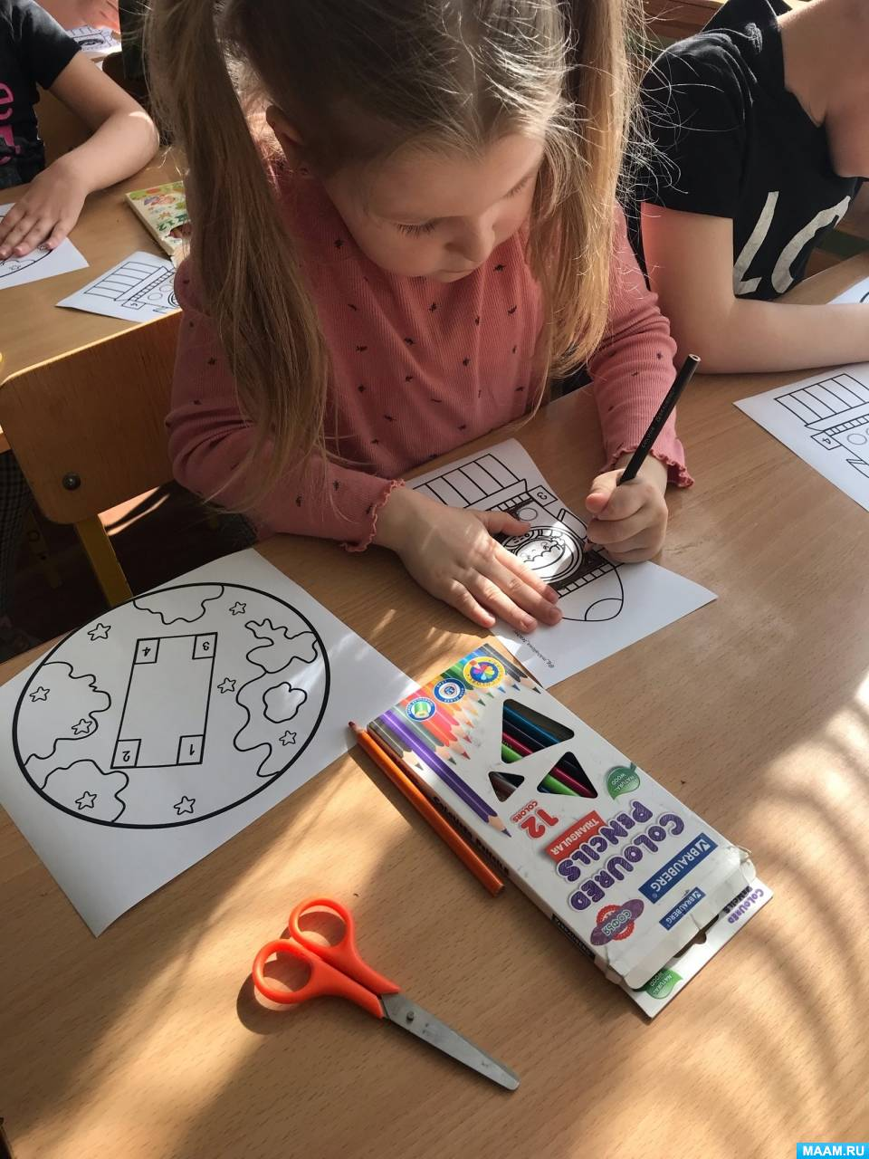](https://www.maam.ru/upload/blogs/detsad-2283496-1714231058.jpg)

2 Вырезаем заготовки по контору *(перед использованием ножницами повторяем их технику безопасности)*

[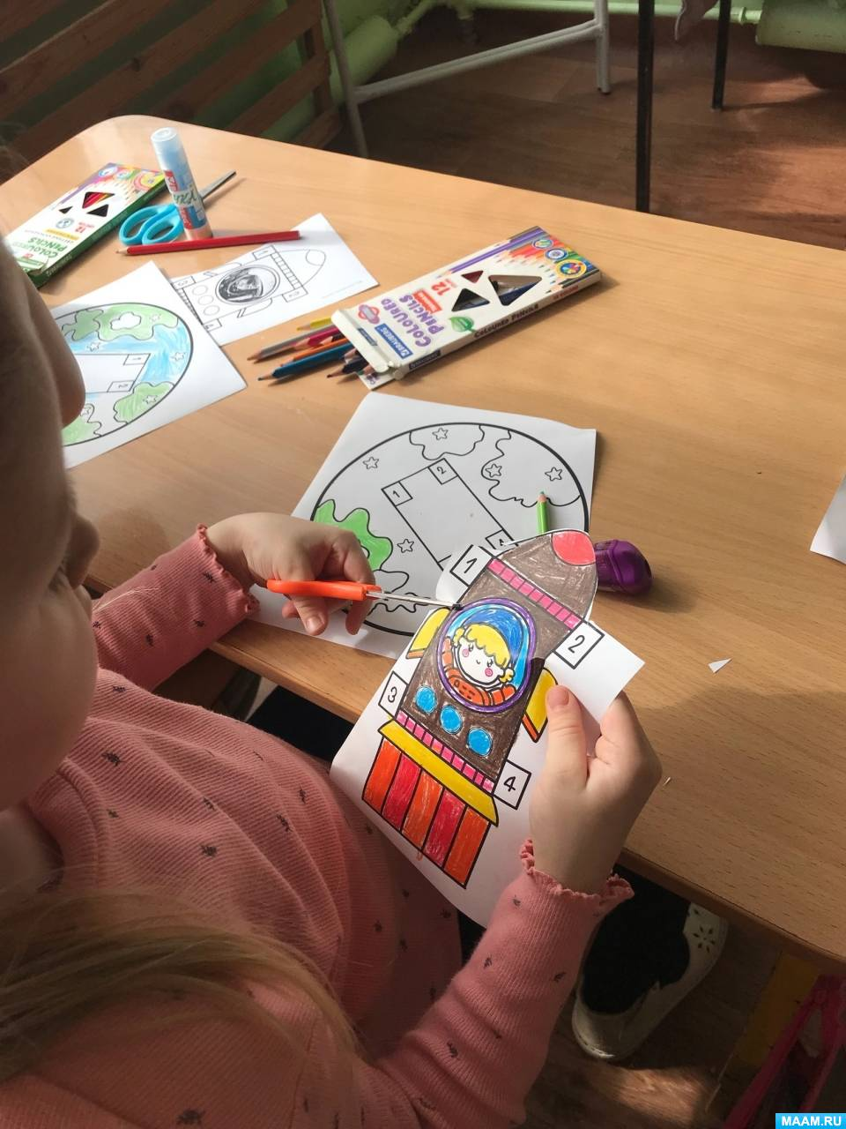](https://www.maam.ru/upload/blogs/detsad-2283496-1714231162.jpg)

[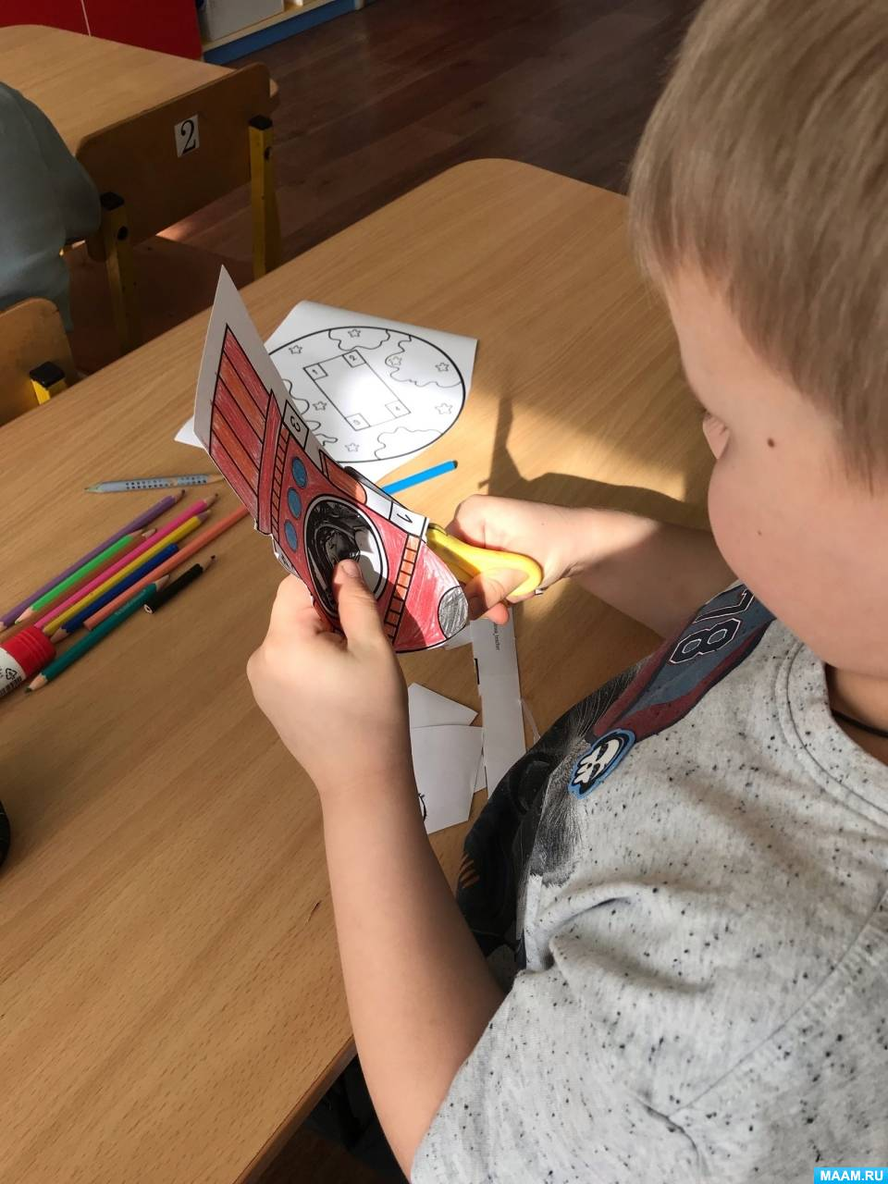](https://www.maam.ru/upload/blogs/detsad-2283496-1714231172.jpg)

3 Приклеиваем ракету

4 **Поделка готова**

[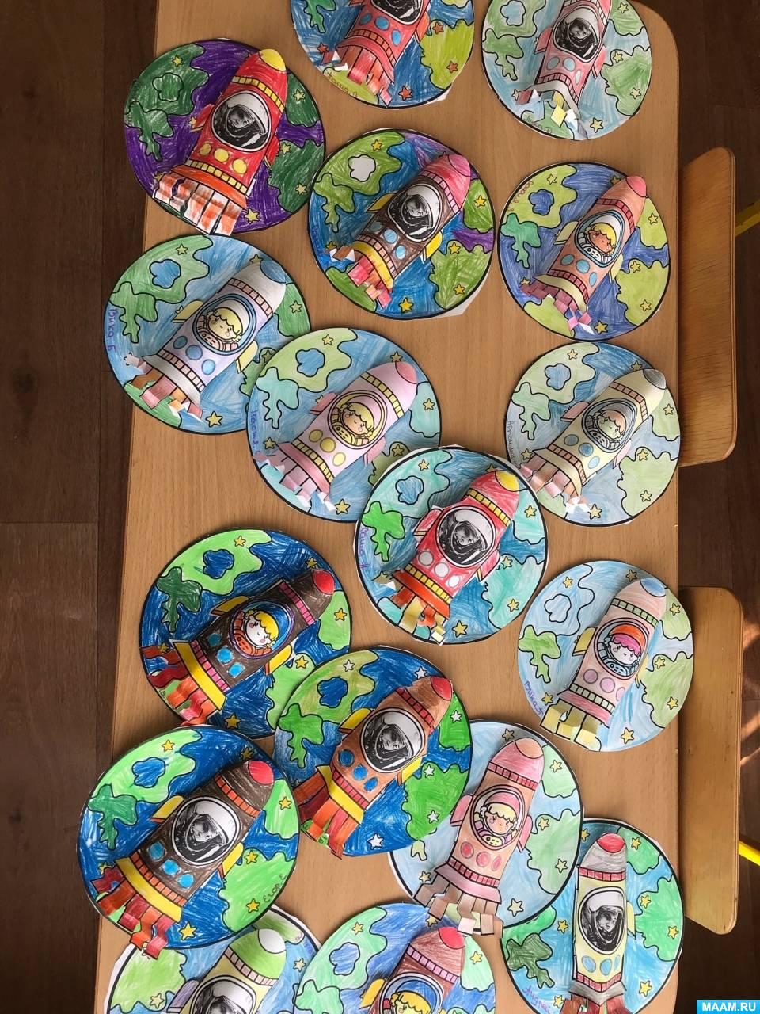](https://www.maam.ru/upload/blogs/detsad-2283496-1714231201.jpg)

3. Заключительная часть

- Ребята, что мы с вами сегодня делали?

- Куда с вами летали и на чем?

- Кто первый у нас **полетел в космос**?